**Город Шымкент**

**Частная школа ТОО «Al Farabi Bilim»**

**Аллаярова Э. И.**

**Учитель начальных классов**

**Критериальная система оценивания как инновационная технология в педагогике**

***"Оценивание - это контроль качества образования будущего поколения"***

Развитие общеобразовательных процессов в современном обществе, огромный опыт педагогических инноваций, результаты психолого-педагогических исследований постоянно требуют обобщения и систематизации. Качество обучения в школе находиться в непосредственной зависимости от педагогической технологии, которая должна быть принята для реализации педагогической задачи и достижения поставленных целей.

Система оценивания воплощает в себе принципы, которые положены в основу образовательного процесса в целом.  
Система оценивания – главный интегрирующий фактор школьного образовательного пространства, основное средство диагностики проблем обучения и осуществления обратной связи: акцент с предметных знаний, умений и навыков как основной цели обучения перенесен на формирование функциональной грамотности учащихся.

Это влечет за собой и изменения в системе оценивания. Традиционная «отметочная» система оценивания при таком подходе нежизнеспособна, так как она лишь выполняет функцию внешнего контроля успешности учащегося, не формирует у учащегося самостоятельности в оценивании, малоинформативна, потому что отметка не позволяет определить реальный уровень знаний и, что самое главное, нельзя определить вектор дальнейших усилий учащегося. Обратная связь учителя с учениками при «отметочной» системе не служит целям оказания помощи ученикам в улучшении результатов обучения. Среди учителей распространена практика оценивать объем и форму выполненной работы, а не уровень достижений учащихся, что снижает активность и мотивацию ученика. Одна из проблем, которая стояла и стоит перед учителем, - как организовать оценивание учебных достижений школьников, чтобы не свести его только к оцениванию знаний, умений и навыков, а охватить весь процесс учебной деятельности и его результаты. Оценивания без критериев не бывает! Как формирующее, так и суммирующее оценивание опирается на заранее разработанную и предъявляемую ученику систему критериев.

Критериальное оценивание - это процесс, основанный на сравнении учебных достижений учащихся с четко определенными, коллективно выработанными, заранее известными всем участникам процесса критериями, соответствующими целям и содержанию образования, способствующими формированию учебно-познавательной компетентности учащихся.

Для оценивания в критериальном подходе часто используются критериальные таблицы - *рубрикаторы,* основными элементами которого являются критерии, *дескрипторы, индикаторы* (баллы).

*Крите́рий* - признак, основание, правило принятия решения по оценке чего-либо на соответствие предъявленным требованиям (мере).

*Дескриптор* — обобщённая характеристика какого-либо объекта, процесса или его результата.

*Индикатор*— объект, отображающий изменения какого-либо параметра, в форме, наиболее удобной для непосредственного восприятия. [1]

Под *критериальным оцениванием* М.Ю. Демидова, С.В. Иванов, О.А. Карабанова, Вертьянова А.А. *понимают процесс оценивания, основанный на сравнении учебных достижений учащихся с четко определенными, коллективно выработанными, заранее известными всем участникам образовательного процесса критериями, соответствующими целям и содержанию образования, способствующий формированию у учащихся умения учиться*. [2]

Если исходить из того, что аналогом понятия «критерий» в отечественной педагогике может считаться понятие «содержание образования», то критерий представляется как цель, ожидаемый результат образования, а оценивание по любому из критериев – это определение степени приближения ученика к данной цели.

Критериев, раскрывающих понятие «отличный ученик», несколько. В самом общем виде их можно сгруппировать следующим образом:

1. Владение предметным языком, знание основных фактов, концепций, методов.

2. Применение полученных знаний при решении как стандартных, так и нестандартных задач.

3. Синтез новых знаний на основе полученных (умение поставить задачу, самостоятельно выбрать адекватные средства и решить ее).

4.Отношение к результатам своей деятельности (умение предвидеть последствия своего решения и готовность нести ответственность за него). [3]

Какие же качества мы хотим видеть у своего обучающегося, чтобы в современной жизни он был успешным? Знание предметов, конечно, важно, но сформированность универсальных учебных действий, которые позволят ребенку успешно социализироваться и самостоятельно освоить любой учебный предмет все же важнее.

**Первая цель** безотметочного обучения – сделать оценку учащихся более содержательной, объективной и дифференцированной. Это позволит учителю, во-первых, не причинять вреда эмоциональному здоровью ребенка и, во-вторых, более эффективно формировать знания и навыки, поднимать мотивацию ученика.

**Вторая важная цель** безотметочного обучения – сформировать и развить оценочную деятельность у детей, делая педагогический процесс гуманным и направленным на личность ребенка. Это становиться и условием, и результатом сотрудничества между учителем и детьми, закрепляет взаимопонимание и взаимодействие. В классе создается атмосфера психологического комфорта не только для ученика, но и для его родителей и учителя. Оцениванию подлежат индивидуальные учебные достижения учащихся, в сравнении с его собственными вчерашними достижениями. Положительно оценивается каждый удавшийся шаг ученика, попытка, даже неудачная, самостоятельно найти ответ на вопрос. Учащиеся учатся сравнивать свою работу с образцом, находить ошибки, устанавливать их причины, вносить исправления. Осуществление информативной и регулируемой обратной связи с учащимися должно быть ориентировано на успех, содействовать становлению и развитию самооценки [рис 1].

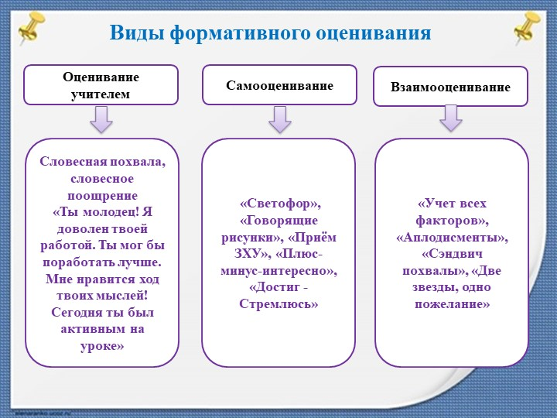

Рисунок 1

Важным результатом на первом этапе обучения без отметок становится умение ученика сопереживать, радоваться за успехи одноклассника, критично подходить к выполненной работе, уважать свои и чужие достижения, у ребят развивается опыт активных форм взаимопомощи и взаимной поддержки. Важно по итогам урока оценить как можно больше учащихся: одних – за активную работу, других за точность и правильность ответов, третьих – за аккуратность выполнения задания, четвёртых – за то, что внимательно слушали на уроке, а есть и такие ученики, которых нужно поблагодарить и за то, что не мешали слушать другим.

Работая в данном направлении, наши учителя систематически проводили обучающие коучинги: «Использование критериального оценивания как способа формирования эффективной групповой работы с целью развития критического мышления учеников на уроках», «Критериальное оценивание как педагогическая технология», «Критериалды бағалау арқылы коммуникативтік дағдыларын қалыптастыру», «Оценка и отметка», «Оценивание как источник мотивированного обучения», «Оценка – путь к успеху!». Данные мероприятия проводились на базе школ города, что дало возможность познакомить педагогов с темой критериального оценивания.

На втором этапе  использования элементов технологии критериального оценивания сертифицированные учителя стали применять её на своих уроках, разъясняя обучающимся особенности данных нововведений. Мы старались разработать вместе с ребятами рубрикаторы к различным видам деятельности на уроке. Я с учителями нашей школы оформляла настольные рубрикаторы на часто встречающиеся виды работ в файловые папки и мы использовали их на уроках. Это экономит время на уроке и дает возможность эффективно внедрять критериальное оценивание в сфере обучения, учить ребят анализировать, думать, рефлексировать, оценивать, самооценивать и рассуждать. Наиболее успешные рубрикаторы различных видов работ были собраны в школьный сборник, ими могут пользоваться все учителя школы.

Следующим шагом в осуществлении внедрения такого оценивания мы видим составление контрольных работ по предметам с критериями оценивания, опирающимися на базовые уровни метапознания: знание, понимание, анализ и синтез, применение знаний. Мы предполагаем, что это и является третьим этапом нашей работы – трансляция опыта по внедрению критериального оценивания, что для практикующего учительства имеет огромное значение. Критериальное оценивание выполняет функцию обратной связи, когда ученик получает информацию о своих успехах и неудачах. При этом даже самые неудовлетворительные результаты промежуточной работы воспринимаются учеником лишь как рекомендации для улучшения собственных результатов.   
 Так как важнейшим этапом в становлении человека является начальная школа, и именно здесь формируются первые учебные умения, навыки и стимулы развития познавательной активности школьника, учителю наиболее важно быть в непрерывном профессиональном поиске. Эффективный учитель — результативный урок. Что дал учащимся урок, насколько они продвинулись в усвоении учебного материала, научились ли применять полученные знания на практике? Ответы на эти вопросы даёт обратная связь с классом, которая позволяет учителю получить своевременные сигналы о затруднениях, после чего провести грамотную коррекцию. Более того, ответы на эти вопросы необходимы и самим ученикам. Эффективным методом для обратной связи стала так называемая «*лестница успеха ученика».* Что же это такое? Лестница успеха – это эффективный способ рефлексии в конце урока или этапа урока. Этот приём поможет ученикам наглядно оценить свою деятельность на каждом этапе урока. Лестница успеха может быть как общей для всего занятия, так и отдельной для каждого его этапа, как проверка домашнего задания или любой другой конкретной задачи. Количество ступеней в лестнице вариативно, но минимальное – три [рис 2].

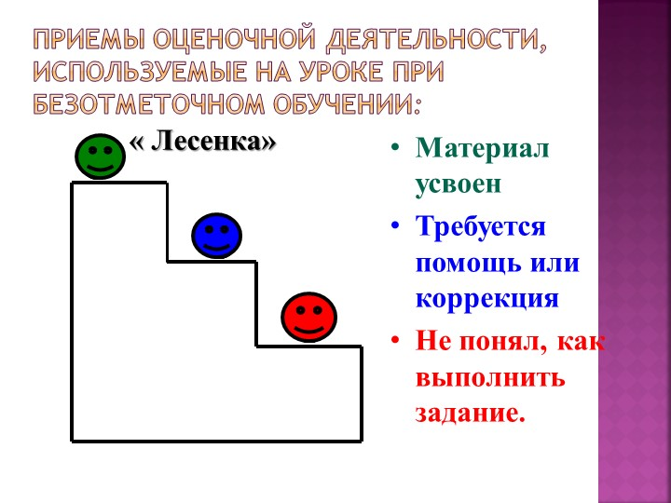

Рисунок 2

При критериальном оценивании нет условий для сравнения себя с другими. Ты успешен по одному критерию, а я – по другому.   
Появляются дополнительные возможности оценивать и наращивать свои достижения по тому или иному критерию.

В целом критериальное безотметочное оценивание позволяет:

* Учителям - разработать критерии, способствующие получению

качественных результатов обучения; сверять достигнутый учащимся уровень с определенным минимумом требований, иметь оперативную информацию для анализа и планирования своей деятельности; фиксировать общий уровень подготовленности каждого учащегося и динамику его успехов; выстраивать индивидуальную траекторию обучения каждого ученика; поощрять и развивать самооценивание учащимися своих достижений, а также рефлексию происходящего с ним в ходе учебного процесса; бережно относиться к психике учащихся.

* Учащимся: использовать многообразие стилей обучения, типов

мыслительной деятельности и способностей для выражения своего понимания; знать и понимать критерии оценивания для прогнозирования результата; участвовать в рефлексии, оценивая себя и своих сверстников; использовать знания для решения реальных задач, выражать разные точки зрения, критически мыслить.

* Родителям: получать доказательства уровня обученности ребенка;

отслеживать прогресс в обучении ребенка; обеспечивать ребенку поддержку в процессе обучения.

В целом система оценивания становится совершенно прозрачной в смысле способов выставления текущих и итоговых отметок, получения качественного образования.

Я использую критериальное оценивание для того, чтобы:

* стимулировать ответственность учащихся за свои результаты;
* помогать учиться на своих ошибках;
* помогать понять, что не получается и в какой степени;
* помогать осознать, что важно и необходимо освоить;
* определять наличие тех или иных умений;
* фиксировать неудачи, но не наказывать за них;
* оценивать продвижение учащихся относительно самих себя;
* мотивировать учащихся на достижение успеха.

В условиях критериального оценивания  я стараюсь организовать учебный процесс так, чтобы у учащихся формировалась оценка самого себя, своих достоинств и недостатков, своих действий и возможностей, т. е. **самооценка.**

С самооценки, со способности понять, что «я это уже умею и знаю», «я этому не совсем научился», «я этого совсем не знаю», и начинается учебная самостоятельность учащегося [рис 3].

Поэтому считаю одной из главных задач, стоящих перед учителями, работающими в школе, - это формирование у детей умения оценивать результат своей деятельности.

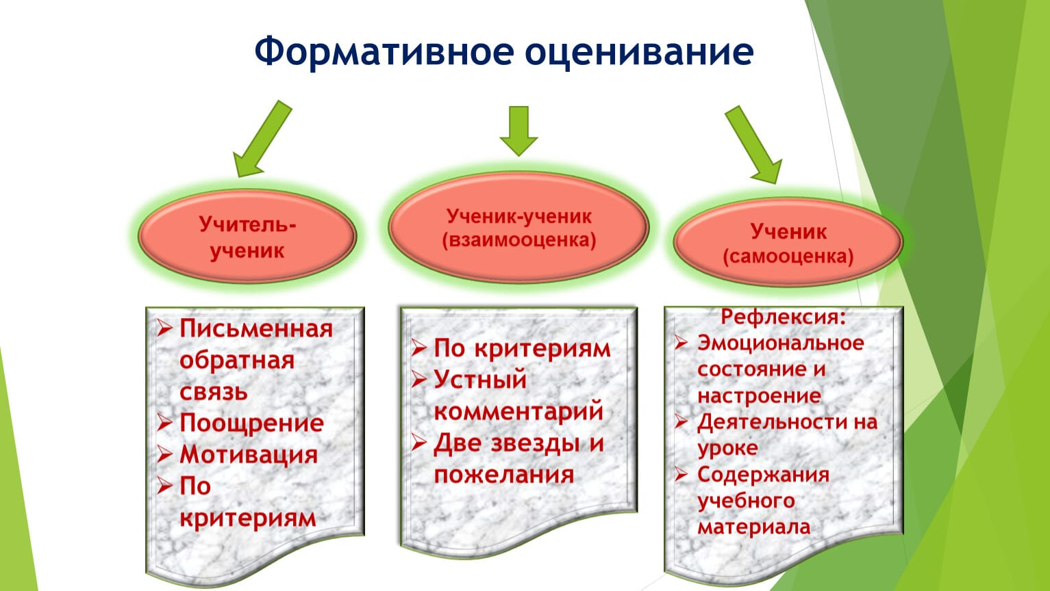

Рисунок 3

Конечно, мы видим всю сложность внедрения критериального оценивания, трудоемкость процессов на уроке, на котором частенько времени не хватает на собственно предметные знания. И все же, приобретение функциональной грамотности обучающимися невозможно без анализа своей деятельности, умения понимать свои особенности метапознания, рефлексии своей работы на уроке и дома, а именно это и развивает критериальное оценивание в конечном смысле, взращивает конкурентоспособную и развитую личность.

Использованная литература:

1. <https://multiurok.ru/files/stat-ia-kritierial-noie-otsienivaniie-kak-sriedstv.html>

2.<https://infourok.ru/statya-kriterialnoe-ocenivanie-2146011.html>

3.<http://zkoipk.kz/ru/2017seminar/3section/3471-conf.html>

4.<https://cyberleninka.ru/article/n/suschnost-kriterialnogo-otsenivaniya-v-usloviyah-obnovleniya-soderzhaniya-shkolnogo-obrazovaniya>

**Аннотация:**

В статье рассматривается вопрос о переходе среднего образования на обновленное содержание. Внедряемая система критериального оценивания направлена на развитие учащегося, повышение его мотивации к обучению. Важной становится роль критериев оценивания и регулярной обратной связи, понятных для каждого ученика и его родителей. Эффективность реформы среднего образования во многом будет зависеть от подготовленности учителей к работе по обновленному содержанию среднего образования, в связи с чем становятся важными: практика учителя и его исследовательская деятельность. Меняются знания, технологии, информация. В связи с этим возникает потребность по-новому определить цель обучения и его функции. Сегодня в процессе ежедневного обучения нам необходимо выработать у учащегося умения, навыки и желание учиться в течение жизни, чтобы всегда быть конкурентоспособным. Цель обучения ребенка состоит в том, чтобы сделать его способным развиваться без помощи учителя. Мы должны также научить его учиться, тем самым обеспечивая индивидуальную и самостоятельную работу. И уже в школе мы, учителя, должны ориентировать учащихся на желание быть успешными в жизни.